BIRCOsir Punktentwässerung 30/30, Sinkkästen

BIRCO

Eigenschaften

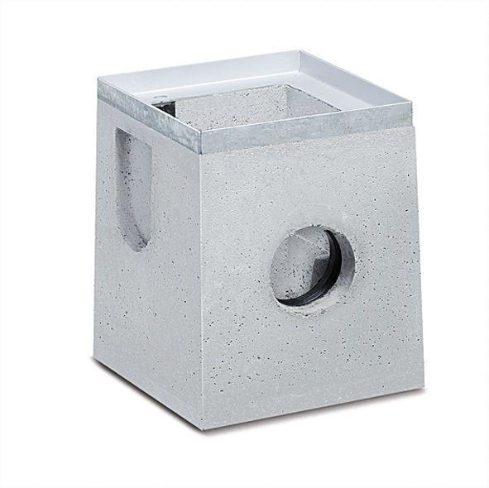

GTIN:

4037084118327

HAN:

080000

Ausführung Rinne

Kastenrinne mit offenen Seitenwänden

Produkt

Sinkkasten

Werkstoff

Beton

Breite (mm)

300,00

Höhe (mm)

420,00

Länge (mm)

300,00

Belastungsklasse

A 15, B 125, C 250, D 400, E 600

Werkstoff Kantenschutz

Stahl

Zusatzinformationen

Auch für 2-seitigen Rinnenanschluss geeignet (NW 100 bis Nr.10), innenliegender Geruchsverschluss DN 110 für KG und KG-2000 Rohranschluss, PP-Schlammeimer, einbetonierte KG-Muffe für Rohranschluss DN 110, feuerverzinkter Combi-Verschluss-Massivstahlrahmen

Einbaubreite (mm)

320

Einbaulänge (mm)

320